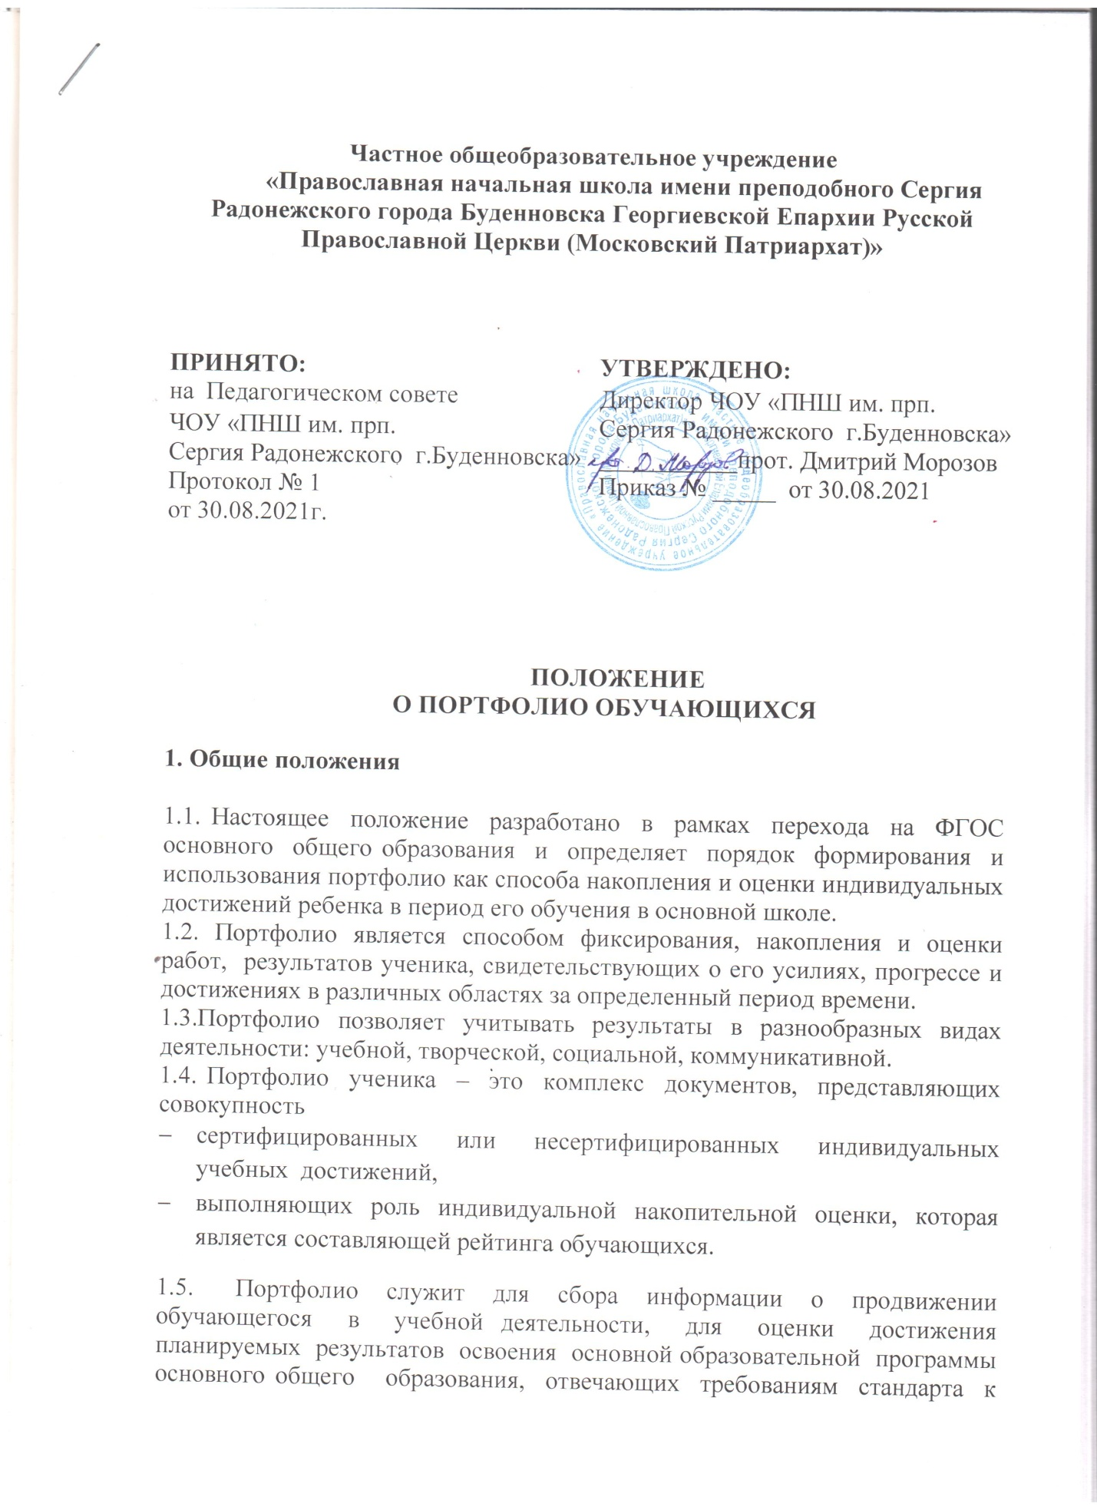

основным результатам основного общего образования, для подготовки карты представления ученика при переходе на третью ступень обучения.

2. Цели и задачи составления Портфолио

2.1.Цель портфолио – собрать, систематизировать и зафиксировать результаты развития ученика, его усилия, прогресс и достижения в различных областях, демонстрировать весь спектр его способностей, интересов, склонностей, знаний и умений.
2.2. Основными задачами составления Портфолио являются:
- поддерживать и поощрять высокую учебную мотивацию обучающихся;
- поощрять их активность и самостоятельность, расширять возможности обучения и самообучения;
- развивать навыки рефлексивной и оценочной (в том числе самооценочной) деятельности обучающихся;
- формировать умение учиться — ставить цели, планировать и организовывать собственную учебную деятельность;
- учитывать возрастные особенности развития универсальных учебных действий обучающихся;
- закладывать дополнительные предпосылки и возможности для его успешной социализации;
- укреплять взаимодействие с семьей ученика, повышать заинтересованность родителей (законных представителей) в результатах развития ребенка и совместной педагогической деятельности со школой;
- активно вовлекать обучающихся и их родителей в оценочную деятельность на основе проблемного анализа, рефлексии и оптимистического прогнозирования.
2.3. Портфолио реализует следующие функции образовательного процесса:
Диагностическую: фиксируются изменения и рост показателей за определенный период времени.
Целеполагания: поддерживает образовательные цели, сформулированные стандартом.
Мотивационную: поощряет детей, педагогов и родителей к взаимодействию в достижении положительных результатов.
Содержательную: максимально раскрывает спектр достижений и выполняемых работ.
Развивающую: обеспечивает непрерывность процесса развития, обучения и воспитания от класса к классу.
Рейтинговую: показывает диапазон и уровень навыков и умений.

3. Структура и содержание Портфолио ученика

3.1. Портфолио ученика основной школы включает в себя следующие разделы:

-Титульный лист (ПРИЛОЖЕНИЕ 1)
- Содержание (оглавление);
- I раздел «Мой портрет»;
- II раздел «Портфолио документов»;
- раздел «Портфолио работ»;
- раздел «Портфолио отзывов».
3.2. Содержание разделов.
Титульный лист содержит основную информацию (фамилия, имя, отчество, учебное заведение, класс, контактную информацию и фото ученика и оформляется педагогом, родителями (законными представителями) совместно с учеником.
Раздел I «Мой портрет»: помещается информация, которая важна и интересна для ребенка («Мое имя», «Моя семья», «Мои увлечения», «Моя школа» и т.д.). Данный раздел включает в себя:
-личные данные учащегося;
-информацию, помогающую обучающемуся проанализировать свой характер, способности, узнать способы саморазвития, самосовершенствования, самопознания;
-описание целей, поставленных учащимся на определенный период, анализ их достижений.
РазделII «Портфолио документов» включает в себя комплектсертифицированных (документированных) индивидуальных образовательных достижений обучающегося. B этом разделе помещаются:
-результаты итоговой и промежуточной аттестации обучающихся;
-листы индивидуальных достижений, отражающие уровень сформированных предметных и метапредметных результатов;
-все имеющиеся у школьника сертифицированные документы, подтверждающие индивидуальные достижения обучающихся в различных видах деятельности;
-табели успеваемости;
-грамоты, дипломы за участие в предметных олимпиадах различного уровня, конкурсах, конференциях и т.п.;
-благодарственные письма.
Раздел III «Портфолио работ» содержит материалы стартовой диагностики,
промежуточных и итоговых стандартизированных работ по отдельным предметам, комплект различных творческих, исследовательских, проектных и других работ обучающегося, демонстрирующие нарастающие успешность, объем и глубину знаний,достижение более высоких уровней формируемых учебных действий.
«Портфолио работ» может включать в себя:
-перечень представленных обучающимся проектных, исследовательских, творческих работ;
-проектные работы обучающегося;
-исследовательские работы обучающегося;
-описание экспериментов и лабораторных работ, выполненных обучающимся;
-результаты технического творчества обучающегося;
-описание моделей, макетов, наглядных пособий, изготовленных обучающимся, приборов, их фотографии;
-статьи обучающегося из журналов и газет, издаваемых в школе и вне ее;
-сочинения обучающегося;
-работы по искусству;
-аудио- и видеокассеты с записью выступления учащегося на уроке, школьной
конференции, семинаре;
-ведения о занятиях обучающегося в учреждениях дополнительного образования, на различных учебных курсах;
-таблица «Мое участие в школьных и внешкольных мероприятиях», в которой учащийся фиксирует все виды творческой деятельности на протяжении установленного срока ведения портфолио и др.;

Раздел IV «Портфолио отзывов» содержит характеристики отношения обучающегося к различным видам деятельности, представленные учителями, педагогами дополнительного образования, одноклассниками, им самим.
«Портфолио отзывов» может включать в себя:
-перечень представленных отзывов и рекомендаций;
-материалы самоанализа и самооценки;
-заключение о качестве выполненной работы;
-рекомендательные письма;
-благодарственные письма из различных органов и организаций.

3.3. Оценивание портфолио.
Анализ работы над портфолио и исчисление итоговой оценки проводится классным руководителем.
Система оценивания достижений обучающихся по материалам портфолио представлена в таблице в ПРИЛОЖЕНИИ 2.
Оценка по каждому виду деятельности суммируется, вносится в итоговый документ «Сводную итоговую ведомость», утверждается директором и заверяется печатью школы. Образец «Сводной итоговой ведомости» представлен в ПРИЛОЖЕНИИ 3.
По результатам оценки портфолио обучающихся проводится годовой образовательный рейтинг, выявляются обучающиеся, набравшие наибольшее количество баллов в классе, параллели, школе. Победители поощряются.

4. Порядок формирования портфолио

4.1. Портфолио обучающегося является одной из составляющих системы оценки достижения планируемых результатов освоения основной образовательной программы ООО и играет важную роль при переходе ученика в старшую школу, для определения вектора его дальнейшего развития и обучения.
4.2. Период составления портфолио – 1-4 класс. Портфолио оформляется в папке-накопителе с файлами на бумажных носителях и/или в электронном виде.
4.3. Ответственность за организацию формирования портфолио и систематическое заполнение и знакомство родителей (законных представителей), администрации школы с его содержанием возлагается на классного руководителя.
4.4. Портфолио хранится в классном помещении школы в течение всего времени пребывания ребенка в нем. При переводе ребенка в другое образовательное учреждение портфолио выдается на руки родителям (законным представителям) вместе с личным делом(медицинской картой) ребенка.
4.5. В формировании Портфолио участвуют обучающиеся, классные руководители, учителя – предметники, педагоги дополнительного образования, администрация школы, родители (законные представители).
4.6. Обучающиеся с помощью родителей или их законных представителей:
- осуществляют заполнение разделов портфолио «мой портрет» и «портфолио работ»;
- оформляют портфолио в соответствии с утвержденной структурой в папке с файлами;
- при оформлении соблюдают систематичность и регулярность ведения портфолио, достоверность сведений, предоставленных в портфолио, аккуратность и эстетичность оформления, разборчивость при ведении записей, целостность представленных материалов,наглядность.
- могут презентовать содержание своего Портфолио на классном собрании, на родительском собрании, на педагогическом совете, на общешкольной ученической конференции и т.п.
4.7. Обучающийся имеет право включать в портфолио дополнительные материалы, элементы оформления с учетом его индивидуальности, что позволяет им постепенно развивать самостоятельность, брать на себя контроль и ответственность.
По необходимости, работа обучающихся с портфолио сопровождается помощью взрослых: педагогов, родителей, классных руководителей, в ходе совместной работы которых устанавливается отношения партнерства, сотрудничества.
4.8. Классный руководитель:
- оказывает помощь обучающимся в процессе формирования портфолио;
- проводит информационную, консультативную, диагностическую работу с обучающимися и их родителями по формированию портфолио;
- осуществляет посредническую функцию между обучающимися и учителями, педагогами дополнительного образования, представителями социума в целях пополнения портфолио;
- осуществляет контроль за наполняемостью и правильностью заполнения портфолио;
- обеспечивает обучающихся необходимыми формами, бланками, рекомендациями;
- оформляет итоговые документы.
4.9. Учителя – предметники, педагоги дополнительного образования:
- проводят информационную работу с обучающимися и их родителями по формированию портфолио;
- организуют проведение олимпиад, конкурсов, конференций по предмету;
- разрабатывают и внедряют систему поощрений за урочную и внеурочную деятельность по предмету;
- проводят экспертизу представленных работ по предмету;
- пишут рецензии, отзывы на учебные работы.
4.10. Администрация школы:
-разрабатывает и утверждает нормативно-правовую базу, обеспечивающую ведение портфолио;
- распределяет обязанности участников образовательного процесса по данному направлению деятельности;
- создает условия для мотивации педагогов к работе по новой системе оценивания;
- осуществляет общее руководство деятельностью педагогического коллектива по реализации технологии портфолио в практике работы образовательного учреждения;
- организует работу по реализации в практике работы школы технологии портфолио, как метода оценивания индивидуальных достижений обучающихся;
- осуществляет контроль за деятельностью педагогического коллектива по реализации технологии портфолио в образовательном учреждении.

5. Презентация Портфолио обучающимися основного общего образования

5.1. Обучающийся может представлять содержание своего Портфолио на классном собрании, на родительском собрании, на педагогическом совете.
5.2. Презентация Портфолио обучающихся может проходить в форме выставок Портфолио.
5.3. На презентацию обучающийся выходит с кратким устным комментарием по содержанию Портфолио.

6. Подведение итогов работы

6.1. Анализ, интерпретация и оценка отдельных составляющих Портфолио и Портфолио в целом ведутся с позиций достижения планируемых результатов освоения основнойобразовательной программы основного общего образования, отвечающих требованиям стандарта к основным результатам основного общего образования, для подготовки карты представленияученика при переходе на старшую ступень обучения.
6.2. Оценка как отдельных составляющих Портфолио, так и Портфолио в целом ведется на критериальной основе с применением уровневого подхода к построению измерителей и представлению результатов.

Приложение 1
НОУ «Классическое образование»
ПОРТФОЛИО
Место для фотографии

Фамилия __________________________________________________________
Имя ______________________________________________________________
Отчество __________________________________________________________
Число, месяц, год рождения __________________________________________
Год начала работы над портфолио _____________________________________

Классный руководитель___________________________________
(Фамилия, имя, отчество)
Приложение 2.
Оценка достижений обучающихся по материалам портфолио.
Показатели | Измерители | Результат - балл
Учебная деятельность | 2 - 4 класс – средний балл годовых оценок | До 5
Олимпиады | Школьная:  Победитель  Призер  Участник | 3  2  1
 | Муниципальная:  Победитель  Призер  Участник | 5  4  3
 | Региональная:  Победитель  Призер  Участник | 7  6  5
 | Всероссийская:  Победитель  Призёр  Участник | 9  8  7
Спортивные достижения. | Школьные соревнования:  Победитель  Призёр  Участник | 3  2  1
 | Муниципальные соревнования, спартакиады:  Победитель  Призёр  Участник | 5  4  3
 | Региональные соревнования, спартакиады:  Победитель  Призер  Участник | 7  6  5
 | Всероссийские соревнования, спартакиады:  Победитель  Призёр  Участник | 9  8  7
Дополнительное образование. | Участие в кружках, секциях | 2
 | Школьные конкурсы, фестивали, выставки:  Победитель  Призёр  Участник | 3  2  1
 | Муниципальные конкурсы, фестивали, выставки:  Победитель  Призёр  Участник | 5  4  3
 | Региональные конкурсы, фестивали:  Победитель  Призёр  Участник | 7  6  5
Школьные мероприятия, практики | Участие  Участвовал и стал призёром  Организация и проведение мероприятия | 1  2  3
Приложение 3.
Сводная итоговая ведомость.
________________________________________________________________
(Фамилия, имя, отчество)
_________________________________________________________
(полное название образовательного учреждения)

Класс_________
№ | Показатели | Балл
1 | Учебная деятельность
2 | Достижения в олимпиадах, конкурсах
3 | Спортивные достижения
4 | Дополнительное образование
5 | Участие в мероприятиях и практиках
 | ИТОГО:
- Настоящий итоговый документ составлен на основании оригиналов официальных документов, представленных в портфолио.
- Грамоты, дипломы, резюме и другие материалы представлены в приложении к итоговому документу.

Дата.

Классный руководитель: __________________________
Директор школы __________________________
М.п.

Лист общеучебных достижений
№ категории | 1кл. | 2 кл. | 3 кл. | 4 кл
1.Классная работа выполнялась
всегда
регулярно
редко
2. Домашние задания выполнялись
всегда
регулярно
редко
3.Подготовка дополнительной литературы к урокам:
всегда
регулярно
редко
никогда
4.Отношение к учебе в целом
положительное
безразличное
негативное
5.Участие в работе класса на уроках:
постоянное
инициативное
регулярное
частое
редкое
6. Уровень познавательного интереса:
интерес проявляется часто
редко
почти никогда
7. Ответственность и самостоятельность в учебной деятельности
всегда самостоятелен
нуждается в сопровождении и помощи
самостоятельность проявляется редко
уклоняется от самостоятельности
8. Глубина усвоения материала:
воспроизводит с элементами собственного творчества
воспроизводит знания полностью
воспроизводит знания частично
9.Организация учебной деятельности:
готов к уроку самостоятельно
готов к уроку с напоминанием
не готов к уроку
10. Оформление работ
по всем требованиям
требования частично нарушены
аккуратно
грязно
11. Темп работы:
опережает темп работы класса с высоким качеством
опережает темп работы класса с недостаточным качеством
соответствует темпу урока
отстает от темпа урока
12. Понимание смысла учебной деятельности:
формирует цель учебной деятельности
формулирует цель с помощью учителя
не умеет формулировать цель
13.Умение организовывать и контролировать свою работу на уроке
всегда
иногда
редко
14. Взаимоотношения с товарищами
положительное
безразличное
негативное
15.Соблюдение норм и правил поведения:
отличное
хорошее
удовлетворительное
плохое
16. Общие учебные навыки усвоены
на высоко уровне
на среднем уровне
на среднем уровне
ниже среднего

Приложение 4.
Ведомости участия в различных видах деятельности.
Участие в олимпиадах:
№ | Название | Предмет | Уровень | Результат | Дата | Подпись

Участие в общественной жизни класса и школы:
№ | Название | Содержание | Уровень | Результат | Дата | Подпись

Достижения в системе дополнительного образования и иных образовательных учреждениях:
№ | Название | Сфера учёбы | Учреждение | Результат | Дата | Подпись

Спортивные достижения:
№ | Название | Уровень | Результат | Дата | Подпись

Практики: трудовая, социальная, педагогическая:
№ | Название | Содержание | Учреждение | Результат | Дата | Подпись

Творческие работы, рефераты, проекты:
№ | Название | Область знаний | Количество страниц | Результат | Дата | Подпись

